Государственное бюджетное профессиональное образовательное учреждение
«Лысковский агротехнический техникум»
Инструкция по организации работы преподавателей и студентов в период дистанционного обучения на сайте «ГБПОУ «Лысковский агротехнический техникум»
- Выйти на сайт vk.com/
- Ввести логин и пароль
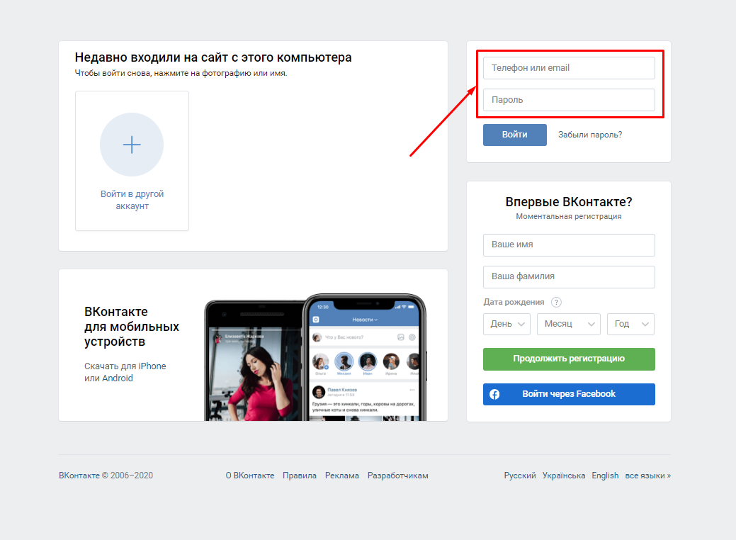
- Перейти в группу vk.com/officiallatt
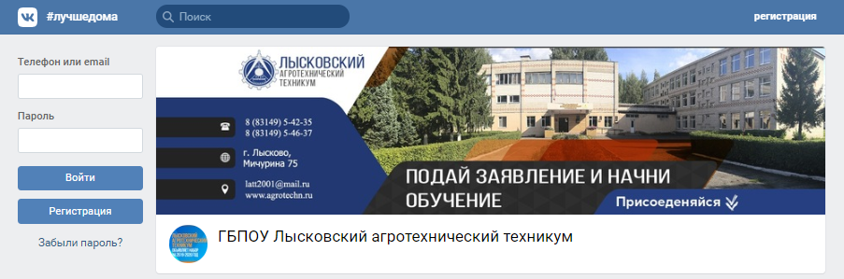
- Зайти в обсуждения
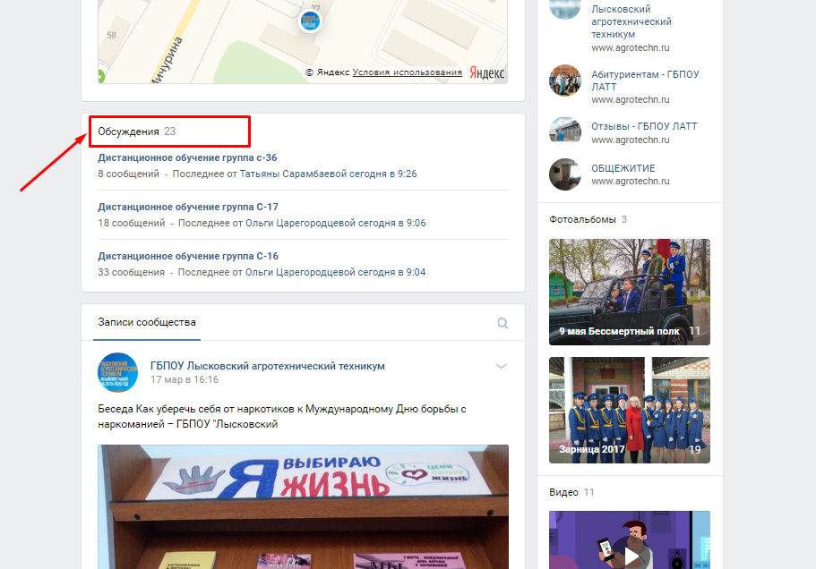
- Выбрать нужную группу
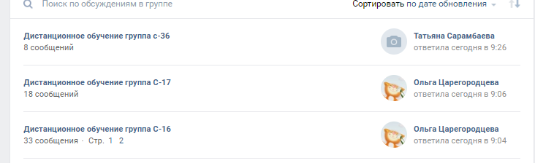
- И в поле написать комментарий добавить задание или ответ на задание


И.о директора техникума М.Л.Тарасова «_19__»_03_2020

